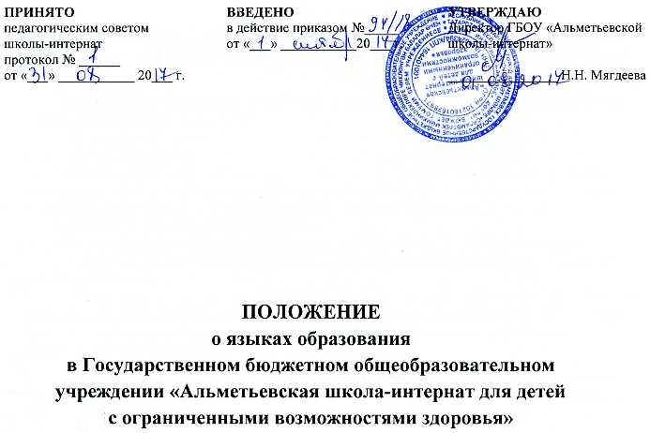
- Общие положения

1.1. Настоящее Положение определяет языки образования в ГБОУ «Альметьевская школа-интернат для детей с ограниченными возможностями здоровья» (далее – Школа-интернат).

1.2. Настоящее Положение разработано в соответствии с требованиями следующих нормативных правовых документов:
- Федеральный закон Российской Федерации от 29.12.2012г. №273 -ФЗ «Об образовании в Российской Федерации» (ч.5, ч.6 ст. 14, п. д ч.2 ст.29, п.2 ст.60);
- Федеральный закон от 25 июля 2002 г. N 115-ФЗ "О правовом положении иностранных граждан в Российской Федерации" (Собрание законодательства Российской Федерации, 2002, N 30, ст. 3032) Конституция Российской Федерации (ст. 68);
- Конституция Республики Татарстан;
- Закон Республики Татарстан от 22 июля 2013 года № 68-ЗРТ «Об образовании»;
- Закон Республики Татарстан «О языках народов Республики Татарстан» № 1560-XII от 8 июля 1992 года;
- Писем МО и Н РТ от 19.08.2015 года № 1054/15, №1055/15, № 1063/15 «Методические рекомендации по разработке учебных планов образовательных программ начального общего, основного общего, среднего общего образования для образовательных организаций Республики Татарстан».

1.3. Положение определяет язык образования в школе-интернате, осуществляющей образовательную деятельность по реализуемым ею образовательным программам, в соответствии с законодательством Российской Федерации.

- Образовательная деятельность

2.1. Русский язык как государственный язык Российской Федерации изучается во всех классах в соответствии с Законом Российской Федерации «О языках народов Российской Федерации» от 25 октября 1991 года №1807-1 с Федеральным законом «Об образовании в Российской Федерации» от 29.12.2012 № 273 -ФЗ «Об образовании в Российской Федерации».

2.2. Образовательная деятельность в школе-интернате осуществляется на русском языке. Преподавание и изучение русского языка в рамках имеющих государственную аккредитацию образовательных программ осуществляется соответствии с федеральными государственными образовательными стандартами.

- Изучение государственных языков Российской Федерации,
Республики Татарстан.

3.1. Преподавание и изучение татарского языка как государственного языка Республики Татарстан осуществляется в рамках образовательных программ в соответствии с образовательными стандартами. Татарский язык как государственный изучается в школе-интернате в 1-10 классах в рамках предмета «Татарский язык и литературное чтение на татарском языке», «Татарский язык и чтение на татарском языке», «Татарский язык» «Татарская литература» «Литературное чтение на татарском языке». Количество учебных часов в неделю (за год), отводимых на изучение предмета, определяется учебным планом. «Татарский язык и литературное чтение на татарском языке», «Татарский язык и чтение на татарском языке» «Татарский язык», «Литературное чтение на татарском языке», «Татарская литература» изучаются в рамках предметной области «Родной язык и литературное чтение», «Родной язык и литература».
3.2 Преподавание и изучение отдельных учебных предметов, курсов, дисциплин (модулей), иных компонентов могут осуществляться на татарском языке в соответствии с образовательной программой школы-интерната.

- Изучение иностранных языков.

4.1 Преподавание и изучение иностранного (иностранных) языка организуется во 2-11 классах в рамках предмета «Иностранный язык».
Количество учебных часов в неделю (за год), отводимых на изучение предмета, определяется учебным планом.

  - В качестве иностранного языка в школе-интернате преподается английский язык.

4.3. Остальные предметы учебного плана школы-интерната преподаются на русском языке.

- Язык воспитания

5.1. Внеурочная деятельность и воспитательная работа в школе-интернате осуществляется на русском, татарском языках в зависимости от их целей, тематики, целевой аудитории и иных факторов.

5.2. Обучение при реализации дополнительных общеразвивающих программ в организации осуществляется на русском языке и татарском языках.

- Использование языков в деятельности Организации.

6.1. Наружное и внутреннее оформление школы-интерната (вывески, бланки, печати, штампы, указатели, наименования кабинетов, помещений, названия стендов, и т.д.) обеспечивается на двух государственных языках Республики Татарстан.

6.2. Электронные журналы, журналы занятий, рабочие программы и иная документация, связанная с реализацией образовательных программ (в том числе дополнительных), в школе-интернате ведутся на государственных языках Республики Татарстан.

6.3. Документы учащихся об основном общем, среднем общем образовании оформляются на русском языке.

6.4. Школа-интернат бесплатно обеспечивает учащихся учебниками, учебными пособиями по всем предметам, изучаемым в рамках образовательной программы начального общего, основного общего, среднего общего образования на языках, указанных в настоящем Положении.
- Заключительные положения

7.1. Настоящее Положение вступает в силу с момента утверждения. Внесение дополнений и изменений в Положение производится на заседании Педагогического совета школы-интерната в соответствии с требованиями действующего законодательства. Положение действительно до принятия новой редакции.

7.2. Настоящее Положение обязательно для исполнения всеми участниками образовательных отношений.

7.3. Школа-интернат размещает информацию о языках обучения на официальном сайте в сети Интернет.



